mongodb简介
MongoDB是由C++语言编写一个基于分布式文件存储的开源NoSQL数据库系统，当初的设计就是用于简化开发和方便扩展，是最像关系型数据库(MySQL)的非关系型数据库，提供了一个面向文档存储方式。它支持的数据结构是一种类似于JSON的格式叫BSON，所以它既可以存储比较复杂的数据类型，又相当的灵活。

特点
高性能
高可用性
高扩展性
丰富的查询支持
应用场景
传统的关系型数据库(如MysQL)，在以下场景下显得力不从心。
对数据库高并发读写的需求
对海量数据的高效率存储和访问的需求
对数据库的高可扩展性和高可用性的需求

对于以下场景,更适合使用MongoDB来实现数据的存储
(1) 数据量大
(2) 写入操作频繁 (读写都很频繁)
(3) 价值较低的数据，对事务性要求不高

具体的应用场景如:
1)社交场景：朋友圈信息，附近的人、地点等功能。
2)游戏场景：用户的装备、积分等
3)物流场景：订单信息，订单状态在运送过程中会不断更新
4)物联网场景：接入的智能设备信息，以及设备汇报的日志信息
5)视频直播：用户信息、点赞互动信息等
mysql和mongodb对比
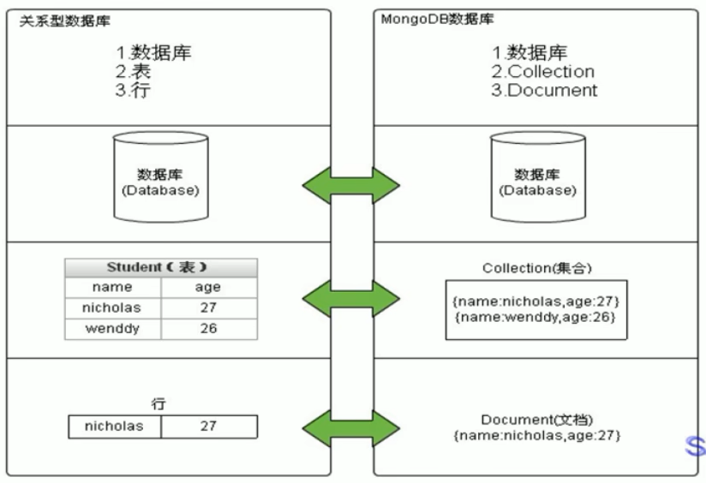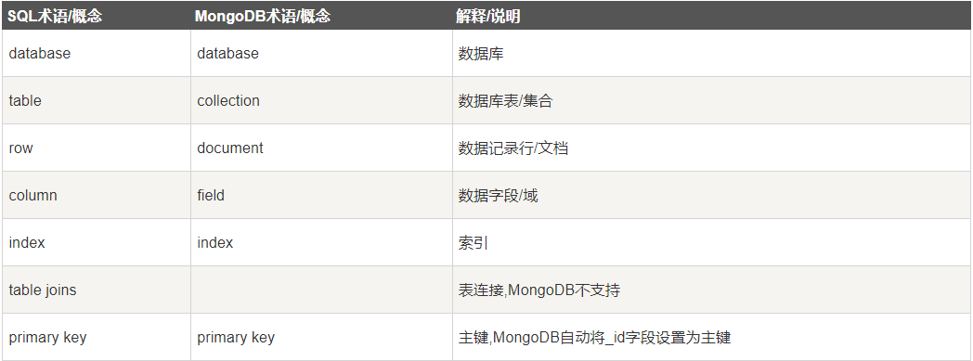
1.文档(document)，类似于关系型数据库系统中的行
2.集合(collection)，类似于关系型数据库中的表。
3.MongoDB的单个实例可以容纳多个独立的数据库，每一个数据库都有自己的集合和权限。
mongodb常见的数据类型
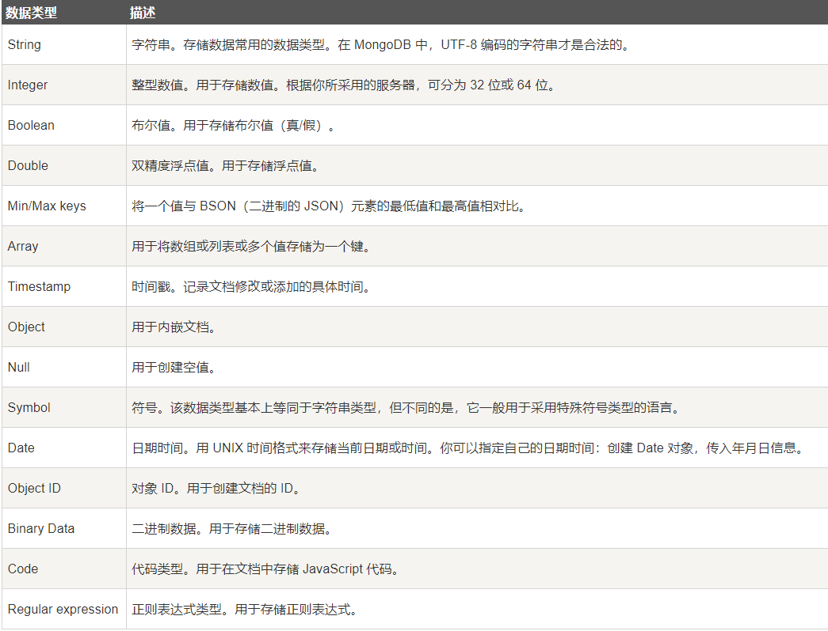
安装mongodb前系统配置
#临关闭透明大页thp
echo never > /sys/kernel/mm/transparent_hugepage/enabled #控制 THP 是否启用
echo never > /sys/kernel/mm/transparent_hugepage/defrag #控制 THP 的内存整理（defrag）是否启用

#修改Linux 内核参数
sysctl -w vm.max_map_count=262144 #临时修改
vim /etc/sysctl.conf #永久配置
vm.max_map_count=262144
sysctl -p #重新加载 /etc/sysctl.conf 中的配置，使其中的参数立即生效

vm.max_map_count 是 Linux 内核参数，用来控制单个进程可拥有的虚拟内存区域（VMA）的最大数量
数据库类服务会大量使用内存映射文件，因此需要把它调高（通常设为 262144）。
官方强烈推荐的 “关闭 Transparent Huge Pages (THP)
- (THP) 是 Linux 的一种内存优化机制，会自动将小页（4KB）合并成大页（2MB）。
- 这在某些场景下（如大块连续内存计算）能提升性能，但对数据库系统（MongoDB、MySQL、PostgreSQL 等）反而有害，因为它会造成：
  - 页分配延迟（page allocation latency）
  - 内存碎片整理延迟（defrag）
  - 不可预期的性能抖动（尤其在写入密集的场景）
⚙️ 因此：
上面两行命令的意思是：
- 禁止使用 THP：enabled = never
- 禁止 THP 的后台整理机制：defrag = never
这样，MongoDB 使用的内存页大小更稳定、延迟更低。

二进制安装mongodb
yum -y install libcurl openssl xz-libs #安装依赖
tar xf mongodb-linux-x86_64-rhel70-6.0.5.tgz #解压二进制压缩包、移动
mv mongodb-linux-x86_64-rhel70-6.0.5 /usr/local/mongodb
cd /usr/local/mongodb/
mkdir data log etc #创建目录
echo 'export PATH=/usr/local/mongodb/bin:$PATH' >> /etc/profile #添加环境变量
source /etc/profile
ln -sv /usr/local/mongodb/bin/mongo /usr/bin/
vim etc/mongodb.conf #改配文
dbpath=/usr/local/mongodb/data
logpath=/usr/local/mongodb/log/mongo.log
bind_ip=0.0.0.0
port=27017
fork=true
logappend=true

/usr/local/mongodb/bin/mongod -f /usr/local/mongodb/etc/mongodb.conf #启动
ps aux|grep mongodb
/usr/local/mongodb/bin/mongod -f /usr/local/mongodb/etc/mongodb.conf –shutdown #关闭
tar xf mongosh-1.8.0-linux-x64.tgz #安装客户端
ln -sv /root/mongosh-1.8.0-linux-x64/bin/* /usr/bin/ #创建链接
mongosh --host=127.0.0.1 --port=27017 #连接数据库
rpm安装mongodb数据库
下载mongodb软件包
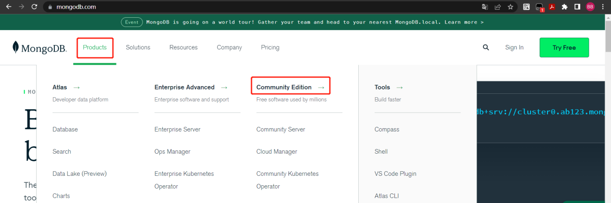
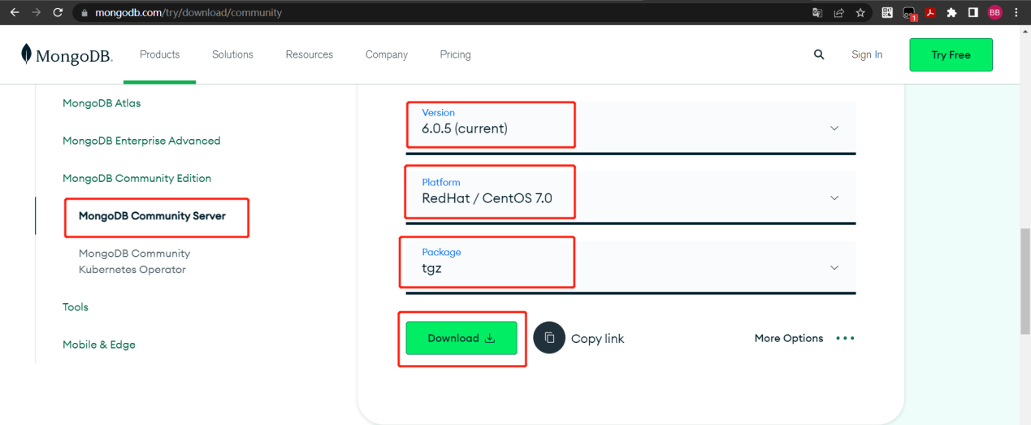
配置yum源
vim /etc/yum.repos.d/mongodb.repo
[mongodb-org-6.0]
name=MongoDB Repository
baseurl=https://repo.mongodb.org/yum/redhat/$releasever/mongodb-org/6.0/x86_64/
gpgcheck=0
enabled=1

yum install -y mongodb-org

安装包说明:
mongodb-org mongodb组件包
mongodb-org-database mongodb组件包
mongodb-org-server mongod程序包
mongodb-org-mongos mongos守护进程包
mongodb-org-tools mongodb组件包

mongo服务启动控制
systemctl start mongod
systemctl status mongod
systemctl stop mongod

连接mongo
mongosh
help
show dbs
mongodb操作
数据介绍:
admin:从权限的角度来看，这是"root"数据库。要是将一个用户添加到这个数据库，这个用户自动继承所有数据库的权限。一些特定的服务器端命令也只能从这个数据库运行，比如列出所有的数据库或者关闭服务
local:这个数据永远不会被复制，可以用来存储限于本地单台服务器的任意集合
config:当Mongo用于分片设置时，config数据库在内部使用，用于保存分片的相关信息

数据库名 | 作用 | 是否复制 | 典型用途
admin | 管理数据库、权限中心 | ✅ 是 | 创建管理员用户、运行全局命令
local | 本地数据库 | ❌ 否 | 存储复制日志、本地状态信息
config | 分片配置数据库 | ✅（仅在 config server 间） | 存储分片元数据、路由信息

层级关系
{
"users": [
{ "name": "Alice", "age": 25 },
{ "name": "Bob", "age": 30 }
],
"orders": [
{ "order_id": 1, "user": "Alice", "price": 100 },
{ "order_id": 2, "user": "Bob", "price": 200 }
]
}
一个最内的的是bson是一个文档，是不起名字的，多个bson是一个collection，才起名字

#显示数据库操作命令
db.help()
#查看数据库版本
db.version()

#查看数据库状态
db.stats()
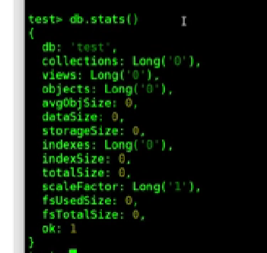
#创建数据库(如果有就切换,没有则创建)
use abc
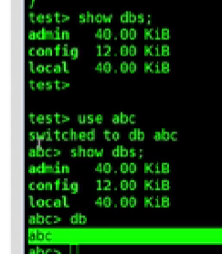

#查看数据库
show dbs
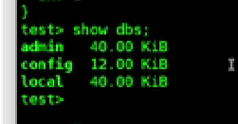
#查看当前所在的库
db
#创建当前数据库中的collection
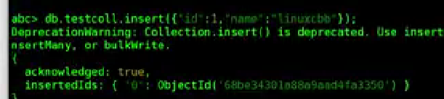
#查看当前数据库地集合
show collections


#查看集合内的文档
db.testcoll.find()
#查看几何的详细信息
db.testcoll.stats()
#删除集合
db.testcoll.drop()
删除当前数据库（切换进去后 ）
db.dropDatabase()
数据导入导出及备份
备份：mongodump
恢复：mongorestore

Mongosh 连接数据库
use abc

#批量插入1万条数据
for(var i=1;i<=10000;i++) db.test.insert({"id":i,"name":"name"+i});
#统计文档
db.test.countDocuments()
#查看前5条
db.test.find().limit(5)

#mongodump备份
先退出来
#创建备份目录
mkdir /backup
#备份
mongodump -d abc -o /backup/
ls /backup/abc/

删

#恢复
mongorestore -d abc --dir=/backup/abc/
mongosh
use abc
show collections
看见testcollection
mongodb副本集
简介:
MongoDB中的副本集(Replica Set)是一组维护相同数据集的mongo服务。副本集可提供冗余和高可用性，是所有生产部署的基础。
也可以说，副本集类似于有自动故障恢复功能的主从集群。通俗的讲就是用多台机器进行同一数据的异步同步，从而使多台机器拥有同一数据的多个副本，并且当主库当掉时在不需要用户干预的情况下自动切换其他备份服务器做主库。而且还可以利用副本服务器做只读服务器，实现读写分离，提高负载。

(2)MongoDB中的复制
副本集是一组维护相同数据集的mongod实例。副本集包含多个数据承载节点和可选的一个仲裁节点。在承载数据的节点中，一个且仅一个成员被视为主节点，而其他节点被视为次要 (从)节点
主节点接收所有写操作。副本集只能有一个主要能够确认具有(w:“most”)写入;
辅助(副本)节点复制主节点的oplog并将操作应用于其数据集，以使辅助节点的数据集反映主节点的数据集。如果主节点不在，则符合条件的中学将举行选举以选出新的主节点

三种角色:
主要成员(Primary):主要接收所有写操作。就是主节点

副本成员(Replicate):从主节点通过复制操作以维护相同的数据集，即备份数据，不可写操作，但可以读操作(但需要配置)。是默认的一种从节点类型。

仲裁者(Arbiter):不保留任何数据的副本，只具有投票选举作用。当然也可以将仲裁服务器维护为副本集的部分，即副本成员同时也可以是仲裁者。也是一种从节点类型。

一个副本集最多有50个节点。一个副本集最多有7个投票节点，其余节点必须是没有投票权的节点。

创建副本集架构:
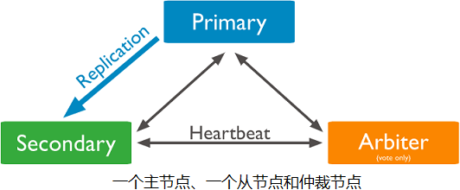
创建副本集主节点
#参数修改
略
#解压、移动
tar xf mongodb-linux-x86_64-rhel70-6.0.5.tgz
mv mongodb-linux-x86_64-rhel70-6.0.5 /usr/local/mongod
#创建目录（数据目录和日志目录）
mkdir -pv /mongodb/replica_sets/myrs_27017/log
mkdir -pv /mongodb/replica_sets/myrs_27017/data/db

#配置文件
vim /mongodb/replica_sets/myrs_27017/mongod.conf

systemLog:
destination: file #文件方式记录日志
path: "/mongodb/replica_sets/myrs_27017/log/mongod.log"
logAppend: true #追加方式
storage:
dbPath: "/mongodb/replica_sets/myrs_27017/data/db" #数据目录
journal:
enabled: true #持久性日志
processManagement:
fork: true
pidFilePath: "/mongodb/replica_sets/myrs_27017/log/mongod.pid"
net:
bindIp: localhost,192.168.10.24 #监听ip、端口
port: 27017
replication:
replSetName: myrs #副本名字

#启动服务
/usr/local/mongodb/bin/mongod -f /mongodb/replica_sets/myrs_27017/mongod.conf
创建副本集副本节点
#创建目录（数据目录和日志目录）
mkdir -pv /mongodb/replica_sets/myrs_27018/log
mkdir -pv /mongodb/replica_sets/myrs_27018/data/db
#配置文件
vim /mongodb/replica_sets/myrs_27018/mongod.conf
systemLog:
destination: file
path: "/mongodb/replica_sets/myrs_27018/log/mongod.log"
logAppend: true
storage:
dbPath: "/mongodb/replica_sets/myrs_27018/data/db"
journal:
enabled: true
processManagement:
fork: true
pidFilePath: "/mongodb/replica_sets/myrs_27018/log/mongod.pid"
net:
bindIp: localhost,192.168.10.24
port: 27018
replication:
replSetName: myrs
#启动服务
/usr/local/mongodb/bin/mongod -f /mongodb/replica_sets/myrs_27018/mongod.conf
创建副本集仲裁节点
#创建目录（数据目录和日志目录）
mkdir -pv /mongodb/replica_sets/myrs_27019/log
mkdir -pv /mongodb/replica_sets/myrs_27019/data/db

#创建mongodb配置文件
vim /mongodb/replica_sets/myrs_27019/mongod.conf
systemLog:
destination: file
path: "/mongodb/replica_sets/myrs_27019/log/mongod.log"
logAppend: true
storage:
dbPath: "/mongodb/replica_sets/myrs_27019/data/db"
journal:
enabled: true
processManagement:
fork: true
pidFilePath: "/mongodb/replica_sets/myrs_27019/log/mongod.pid"
net:
bindIp: locahost,192.168.10.24
port: 27019
replication:
replSetName: myrs

#启动服务
/usr/local/mongodb/bin/mongod -f /mongodb/replica_sets/myrs_27019/mongod.conf
ps aux|grep mongo
初始化配置副本集和主节点
主机点进行：
#连接主节点
/usr/local/mongosh/bin/mongosh --host=192.168.10.24 --port=27017
#初始化副本集
test> rs.initiate()
{
info2: 'no configuration specified. Using a default configuration for the set',
me: '192.168.10.24:27017',
ok: 1 #值为1，说明创建成功
}
#命令行提示符发生变化，变成了一个从节点角色，此时默认不能读写。稍等片刻，回车，变成主节点
myrs [direct: other] test>
myrs [direct: primary] test>
#查看集群详细信息
myrs [direct: primary] test> rs.config()
说明
1)_id: 'myrs': #默认就是副本集的名字
2)"members": #副本集成员数组
"settings”: #
#查看节点运行状态
myrs [direct: primary] test> rs.status()
#添加副本从节点
myrs [direct: primary] test> rs.add("192.168.10.24:27018")

#添加仲裁节点
myrs [direct: primary] test> db.adminCommand({
"setDefaultRWConcern" : 1,
"defaultWriteConcern" : {
"w" : 1
}
})

##
设置 集群的默认读写关注级别（Read/Write Concern）

myrs [direct: primary] test> rs.addArb("192.168.10.24:27019")
"setDefaultRWConcern" : 1,
表示要执行“设置默认读写策略”这个动作。类似于“命令名称”。

"defaultWriteConcern" : {
"w" : 1
}
表示写入只要主节点（primary）写成功就算成功，不要求复制到从节点。W的值还可以是majority、0

#验证
myrs [direct: primary] test> rs.status()
myrs [direct: primary] test> db.isMaster() 查看当前主节点信息

#创建文档及其集合
myrs [direct: primary] linux> db.aabbccdd.insertOne({"artcleid":"10000",
"content":"你好世界",
"userid":"1001",
"nickname":"jrey",
"createdatetime":new Date(),
"likenum":NumberInt(10),
"state":null
})
myrs [direct: primary] linux> db.test.find()

